Alle ore 20.30 di Venerdì 25 maggio 2012
Alla “libreria Margaroli” di Verbania
l’editore e l’autore presentano il libro

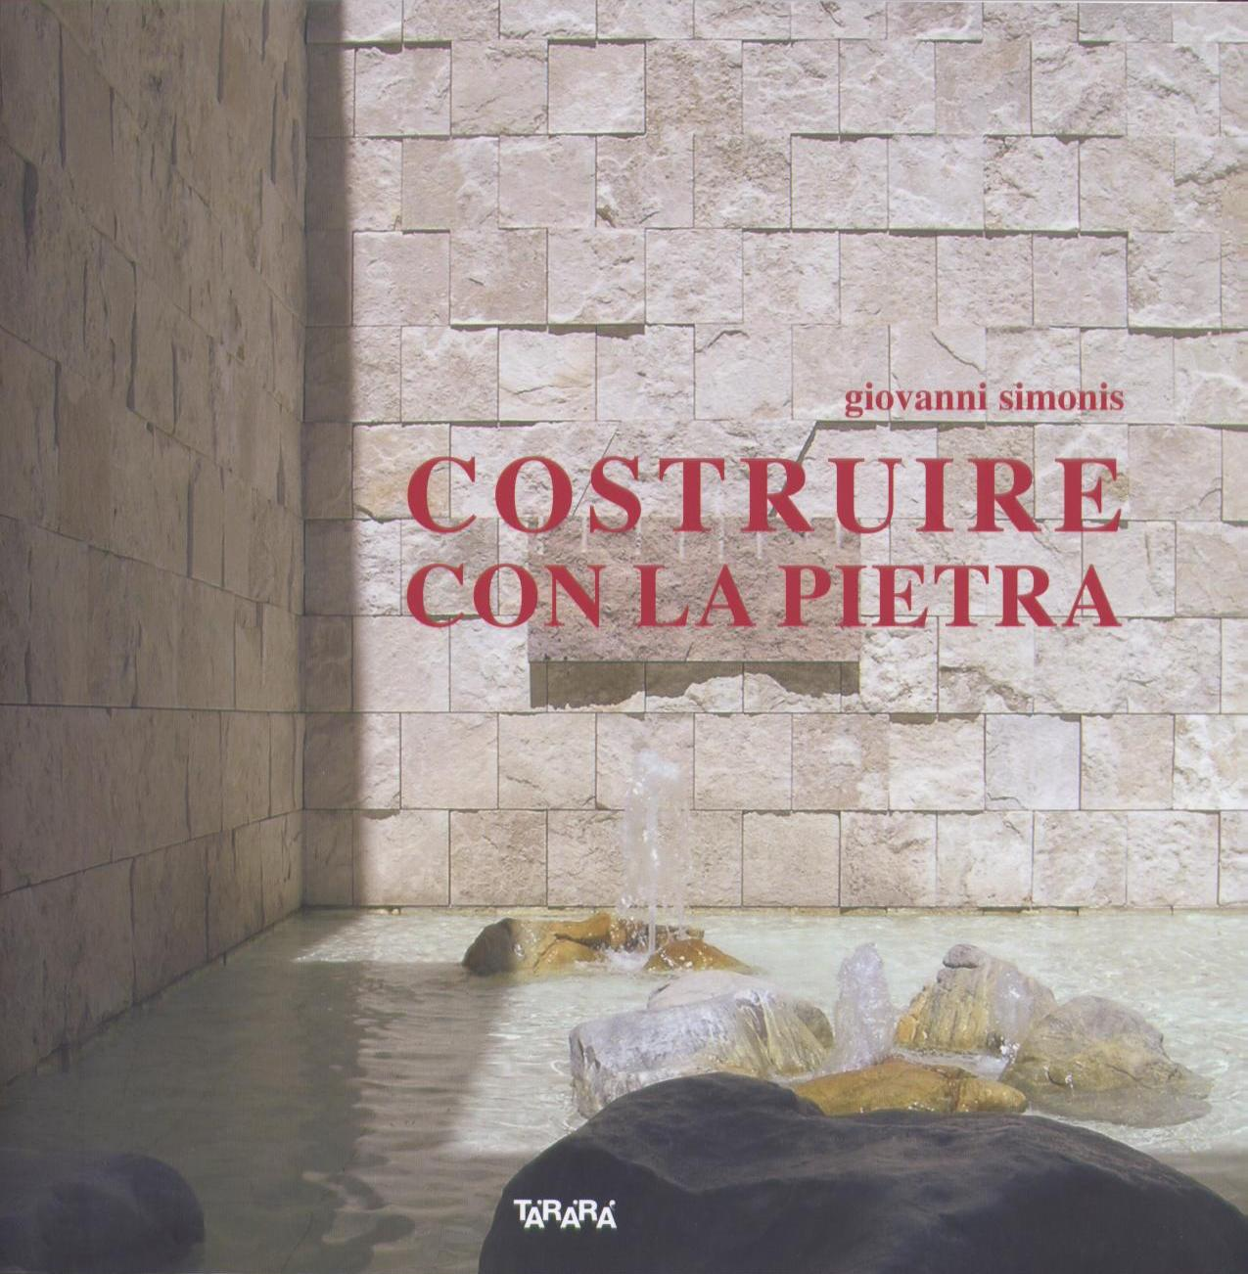

Dopo oltre mezzo secolo di devastazioni incontrollate, soprattutto in Italia, dobbiamo trovare il modo di restituire agli spazi della nostra vita l’antica perduta bellezza.
La ricerca si propone di ritrovare modalità di operare che non si limitino ad esercizi di stile. Il progetto deve recuperare il suo obbiettivo reale, che non è la fama del progettista, ma la qualità della vita delle persone. “In Italia il 95% delle architetture attuali sono pessime”, dice Salvatore Settis. In attesa che le università prendano coscienza dell’esito disastroso di una didattica che, invece di limitarsi a formare professionisti consapevoli e competenti, ha lavorato come se tutti dovessero diventare “Grandi Artisti” o “Geni dell’Architettura”, questo libro si propone di esaminare le conseguenze che il fatto stesso di costruire e le tecniche utilizzate hanno sulla nostra vita.
Dopo decenni di insegnamento alla Facoltà di Ingegneria del Politecnico di Milano, l’autore non può prescindere da un obbiettivo didattico, non solo nel senso di dare indicazioni utili agli studenti di architettura e di ingegneria, ma anche per contribuire a diffondere, tra gli utenti della casa e della città, sensibilità e attenzione alle problematiche ambientali poste dal costruire.

Tararà Edizioni – Libreria Margaroli – Corso Mameli 55, 28291 Verbania (VB) - email redazione@tarara.it – www.tarara.it ISBN 88-86593-99-6: 240 pagine, 329 fotografie, 134 disegni, 32,00 €

